노동조합, 아현사옥 화재 비상대책반 가동
김해관 위원장은 긴급복구현장 찾아 조합원 격려
http://kttu.or.kr/
제13-132호, 2018년 11월 26일(월)

KT노동조합(위원장 김해관)은 지난 24일 발생한 KT 아현사옥 통신구 화재와 관련, 26일(월) 비상대책반을 긴급 가동하고 밤을 새워 고객사 통신회선 등 복구작업에 한창인 조합원 및 협력사 임직원들을 지원하고 있다.
아현 화재현장 및 관련지역 운용팀에서 복구를 위해 일하는 조합원 및 협력사 임직원이 1천여 명에 달함에 따라 노동조합은 아현사옥에 비상대책반 상황실 부스를 마련하고 복구팀에게 식사배식과 따뜻한 차, 방진마스크, 핫팩 등을 제공하고 있다.
노동조합 김해관 위원장은 앞서 11월 25일(일) 오전 화재소식을 접하고 바로 긴급 복구현장으로 찾아가 피해상황을 확인하고 현장 에서 복구작업을 진행하는 조합원들의 건강과 안전을 위해 아낌 없는 지원을 약속한 바 있다. 노동조합은 복구가 완료될 때까지 신속하고 충분한 지원을 아끼지 않을 방침이다.
노동조합은 11월 26일(월) 중앙본부 회의실에서 제10차 중앙상무집행위원회의를 열고 안건을 심의, 의결했다.
중앙상무집행위원 18명이 전원 참석한 가운데 열린 회의 안건은 ▲중앙상집 보직변경 및 임면 ▲다온플랜 상임이사 선임 ▲다온플랜 신사업 발굴 추진사항 등이다.
중앙상집 보직변경 및 신임 국장 임면에 따라 지원국장에 전형집 국장, 복지국장에 박병규 국장, 정책2국장에 신임 유희수 국장 임명이 원안대로 통과되었다.
노동조합은 이외에도 ㈜다온플랜 상임이사 1명 선임과 신사업 발굴 추진이 가결됨에 따라 향후 다온플랜 중장기 사업활성화에 박차를 가할 계획이다.

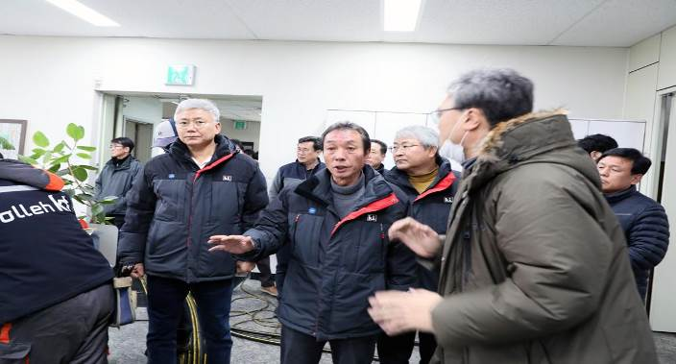
제10차 중앙상무집행위원회의 개최
